**Министерство науки и высшего образования Российской Федерации**

федеральное государственное автономное образовательное

учреждение высшего образования

**Национальный исследовательский**

**Томский политехнический университет**

Инженерная школа информационных технологий и робототехники

Отделение информационных технологий

Отчет по лабораторной работе №12 по дисциплине

**«Язык Kotlin и основы разработки»**

Витрина магазина

Выполнил:

Студент группы 8К12 _________________ Я.В. Перов

Проверил:

Ст. преп. ОИТ ИШИТР _________________ В.А. Дорофеев

Томск 2023

# Задание

Создайте приложение, показывающее пользователю витрину онлайн-магазина.

# Результаты работы

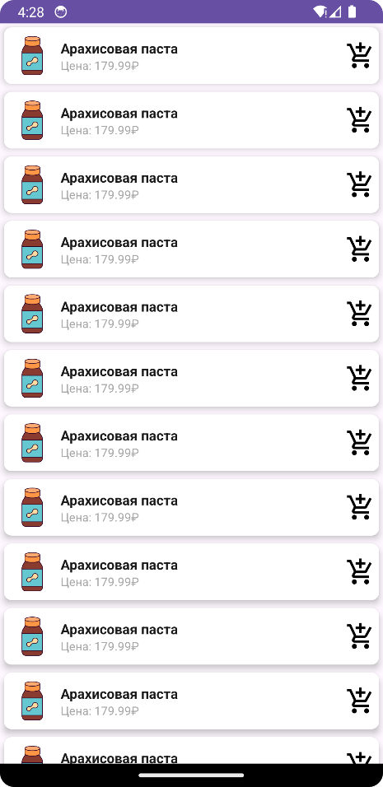 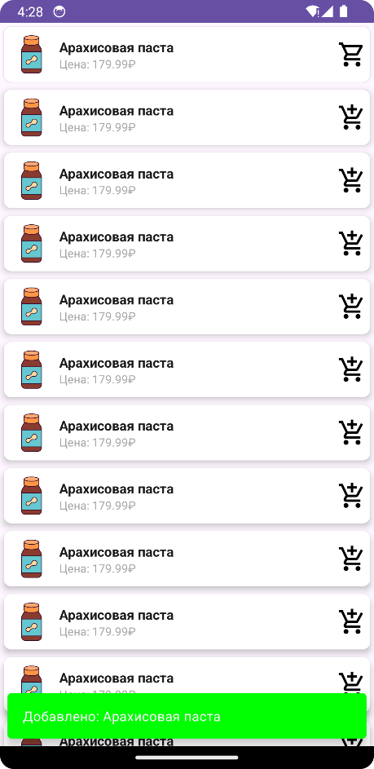 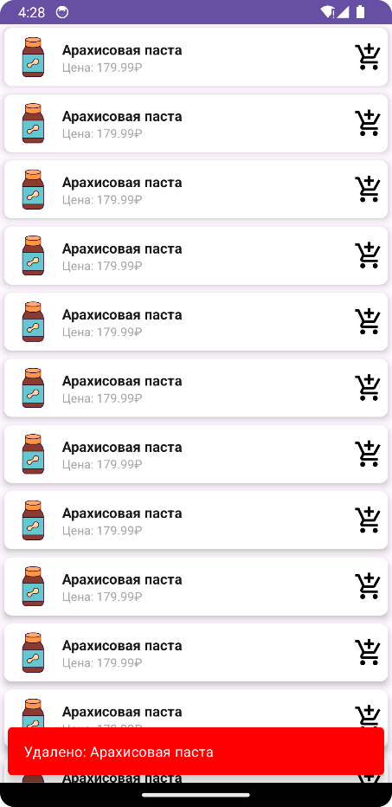

Рисунок 1 – Результат работы приложения

# Выводы

В результате выполнения лабораторной работы был изучен и освоен элемент RecyclerView.